ברק זבולון – אין סיבה לדאוג
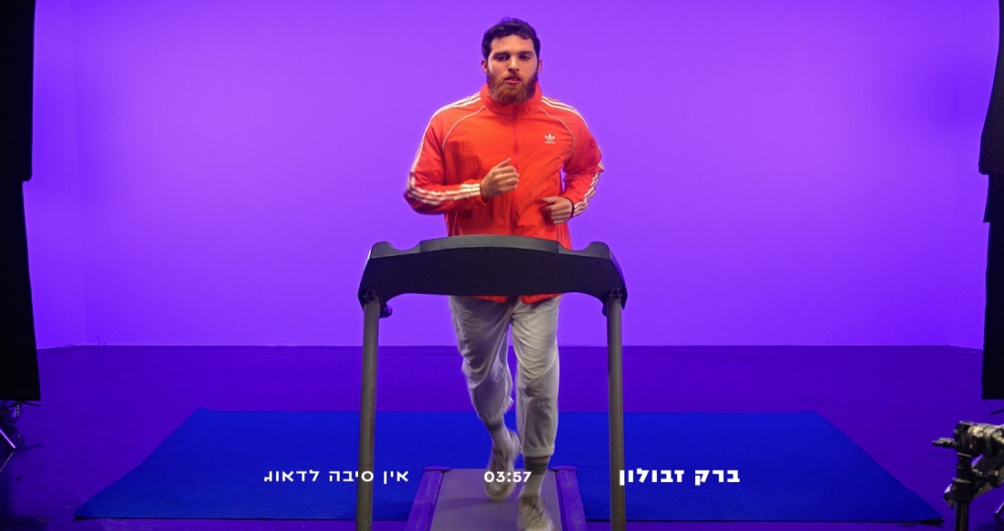

ברק זבולון הוא מפיק - יוצר צעיר ועתידני
מג'נגל בין שלל ז'אנרים מוזיקלים (אינדי פופ, טראפ, סול, ארנדבי) בלי להשתייך באופן מובהק לשום מקום ובכך יוצר עולם משלו.
"אין סיבה לדאוג" הוא הסינגל הראשון של ברק והוא מעין שיחת טלפון שגרתית שכתובה בצורה חצי צינית, בין בחור צעיר לבין הוריו שבה הוא מספר להם שהוא עושה הכל לפי הספר, יש לו עבודה מסודרת, יש לו בת זוג, הוא מתאמן, דואג לעצמו ויחד עם זאת בצורה אירונית, מבפנים משהו חסר, לא שלם, לא מוגשם והולך במקום, מבקש את השינוי.
"אבא תראה אני מסדר את הדלת, אבא תראה אני לא יוצא מסגרת, רושם משימות במחברת ודרך אגב, הצ'קים חזרו, הבנק התקשר וסגר לי מסגרת"
"אין סיבה לדאוג, אין סיבה לדאוג, אני אוכל אני עובד אני עושה המון
ואמא אל תדאגי אני עושה המון, ושוב הולך לישון, אני רוצה לחלום"
"אסוס, איביי, פסיכולוגית , קופיקס , אקמול, אמא אמרה אני מיוחד, אני יכול הכל"
ברק מדגיש את האבסורד שהוא ובני דורו חיים בו, השפע שלא באמת מצליח למלא את הריק ורק מבלבל את התחושות האמיתיות שלנו. קונים בשביל למלא חסך שאנחנו אפילו לא יודעים מה מקורו, העיקר לא להתמודד עם עצמנו.
"מדחיק ומדחיק מדחיק סיסטם אובר-לוד, עד שאני רחוק מעצמי, חיפה עד אשדוד"
המרחק בין מה שאנחנו מרגישים לבין מה שאנחנו עושים או אומרים יוצר קונפליקט פנימי שבגדול נקרא הדחקה, דבר שמעכב ויוצר סבל מיותר שיכול להמנע בשיח אמיתי ובשיתוף, לא רק בין ילדים להוריהם , אלא בנינו לסביבה ולחברה בה אנו חיים.
לפרטים נוספים ויצירת קשר – מייל: zvulmusic@gmail.com
אינסטגרם - https://www.instagram.com/youngzgram/

